

BAC PRO ………………………**MELEC**

CLASSE DE ……………………**TERMINALE**

TEMPS ALLOUÉ...…………… **3 HEURES**

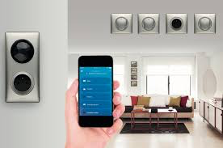

**ACTIVITÉ 2**

**LA MAISON CONNECTÉE**

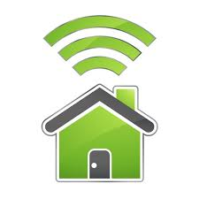

**Nom : ………………… Classe : …………….**

|  |  |
| --- | --- |
| Opérations de mise en service deLa Maison Connectée de Mr et Mme Martin Nature de la situation de formation : Formative | ACTIVITE 2MISE EN SERVICE Temps conseillé 3h |

|  |  |
| --- | --- |
| **Description du contexte/Mise en situation professionnelle** | **Secteur d'activité** |
| Vous êtes salarié de l’entreprise « LaFelec » en charge du lot électricité-domotique de la maison connectée. Vous devez réaliser l’installation domotique du projet de monsieur et madame Martin.  **Pour cela prenez connaissance du cahier des charges de l’installation.** | ☑ Bâtiment |

|  |  |
| --- | --- |
| **Problématique professionnelle** | **Ressources, matériels et/ou logiciels utilisés** |
| On vous demande en votre qualité de technicien installateur de procéder à la mise en service de l’installation connectée du pavillon. Vous faites suite à une première équipe qui a déjà procédé à la pose de l’appareillage filaire. | - Le cahier des charges  - Le guide du pro  - Vidéo  - Tablette numérique |

|  |
| --- |
| **Tâches professionnelles associées** |
| |  |  | | --- | --- | | T 3-1/TA 3-1 : réaliser les vérifications, les réglages, les paramétrages, les essais  nécessaires à la mise en service de l’installation / réaliser les vérifications, les réglages,  les essais nécessaires à la mise en service de l’installation. |  | | T 3-2/TA 3-2 : participer à la réception technique et aux opérations nécessaires aux  levées de réserves de l'installation. |  | |

| **Compétence(s) visée(s)** | Questions | **A** | **NE** | ▁ | ▃ | ▆ | | ▉ | |
| --- | --- | --- | --- | --- | --- | --- | --- | --- | --- |
| **C2-CO2: Organiser l'opération dans son contexte** | | | | | | | | | |
| Les tâches sont réparties en fonction des habilitations et des certifications des électriciens affectés   * Les niveaux d'habilitation sont correctement sélectionnés | Q1-2 |  |  |  |  | |  | |  |
| **C5-CO4: Contrôler les grandeurs caractéristiques de l'installation** | | | | | | | | | |
| Les contrôles (visuels, caractéristiques ...) sont réalisés   * L’inspection visuelle est correcte et correspond au cahier des charges | Q1-1 |  |  |  |  | |  | |  |
| Les mesures (électriques, dimensionnelles, ...) sont réalisées   * Les mesures hors tension sont corrects * Les mesures sous tension sont corrects | Q2-1 |  |  |  |  | |  | |  |
| Q2-2 |  |  |  |  | |  | |  |
| **C6: Régler, paramétrer les matériels de l'installation** | | | | | | | | | |
| Les paramétrages guidés sont réalisés conformément aux prescriptions   * La configuration du réseau est correctement réalisée | Q4-1 |  |  |  |  | |  | |  |
| * L’association des commandes sans fil est correctement réalisée * xxxx | Q4-2 |  |  |  |  | |  | |  |
| Q4-3 |  |  |  |  | |  | |  |
| * L’application Home + Control est configurée | Q5-1 |  |  |  |  | |  | |  |
| Q5-2 |  |  |  |  | |  | |  |
| **C7-CO5: Valider le fonctionnement de l'installation** | | | | | | | | | |
| L'installation est mise en fonctionnement conformément aux prescriptions     * La mise sous tension progressive est respectée | Q2-2 |  |  |  |  | |  | |  |
| Le fonctionnement est conforme aux spécifications du cahier des charges (y compris celles liées à l'efficacité énergétique)   * Le fonctionnement de l'installation existante est conforme aux prescriptions. | Q3 |  |  |  |  | |  | |  |

|  |  |  |  |  |  |  |  |  |
| --- | --- | --- | --- | --- | --- | --- | --- | --- |
| **Compétence(s) visée(s)** | Questions | | **A** | **NE** | ▁ | ▃ | ▆ | ▉ |
| **C8 Diagnostiquer un dysfonctionnement** | | | | | | | | |
| Les informations relatives au dysfonctionnement sont analysées   * La prise de courant PC dont la protection électrique PE n'est pas raccordée est correctement identifiée | Q2-1 | |  |  |  |  |  |  |
| **C11: Compléter les documents liés aux opérations** | | | | | | | | |
| Les documents à compléter sont identifiés   * La fiche "ordre de travail" est correctement complétée | Q0 |  | |  |  |  |  |  |

**Observations complémentaires :**

**IMPORTANT : Au fur et à mesure de votre avancé, compléter l’ordre de travail suivant :**



|  |  |  |  |
| --- | --- | --- | --- |
| **ORDRE DE TRAVAIL** | | | |
| **ORDRE DE TRAVAIL** | **………………………………………….** | | |
| **Établissement :** …………………………………………………….. | **Service :** …………………………………….. | | |
| **Donneur d’ordre :** | Intervenant : ………………………… | | |
| **Travail à effectuer** | | **Temps prévu** | **Temps passé** |
| * Réception de l’installation | | 20 min |  |
| * Mesures hors et sous tension | | 50 min |  |
| * Effectuer les essais fonctionnels de l’installation | | 20 min |  |
| * Paramétrer le matériel Legrand with Netatmo | | 50 min |  |
| * Paramétrer l’application Home + Control | | 20 min |  |
| * Réaliser une démonstration de fonctionnement à votre client | | 10 min |  |
| * Effectuer les tâches de fin de travaux et remplir le document correspondant | | 10 min |  |
| **Consignes particulières** | | | |
| * Tenue de travail exigée conformément aux instructions permanentes de sécurité * Rendre la totalité des documents au donneur d’ordre à l’issue de la réalisation * Les vérifications de continuité électrique seront réalisées hors tension * Toutes les mesures sous tension se feront sous surveillance. | | | |
| Ordre délivré le …………………….  Temps alloué : | Signature du donneur d’ordre | | |
| Nom de l’exécutant ….. : …………………………….  Date et heure de réception du bon de travail :  Le ……/……/…… à ….. h …… | Lu et approuvé (Ecriture manuscrite)  ……………………………………………..  Signature de l’exécutant … | | |

# 1° Contribuer à la réception de l’installation conformément aux ordres reçus

# Démontrer la conformité fonctionnelle de la réalisation avec les exigences du dossier de réalisation.

* 1. Procéder à l’inspection visuelle de l’installation afin de déceler une éventuelle anomalie.

|  |  |  |
| --- | --- | --- |
| **C : Conforme NC : Non-conforme** | Cocher la bonne case | |
| **Inspection visuelle** | **C** | **NC** | **Justification** |
| **☑**  Présence d’un dispositif de coupure principale |  |  | Non-conformité constatée : |
| **☑** Les dispositifs de protection et sectionnement sont bipolaires ou tétrapolaires |  |  | Non-conformité constatée : |
| **☑** Présence de l’appareil assurant la protection des personnes |  |  | Donner son repère : |
| **☑** Présence d’un dispositif d’arrêt d’urgence |  |  | Donner son repère : |
| **☑** Présence des schémas électriques de l'installation |  |  | Non-conformité constatée : |
| **☑** Fixation et état du matériel (installation IP2X) |  |  | Si NC expliquer : |
| **☑** Implantation et repérage du matériel par rapport au cahier des charges |  |  | Si NC expliquer : |

# Identifier les habilitations électriques requises pour une tâche à exécuter, limitée à la basse tension au regard du référentiel de certification.

Dans le cadre de la vérification de la conformité de l'installation, vous devrez effectuer les mesures hors tension et sous tension.

Indiquer le titre d’habilitation minimum nécessaire afin de procéder aux mesures sur **la partie de l’installation réalisée** (cocher les cases correspondantes)

|  |  |  |  |  |  |  |  |
| --- | --- | --- | --- | --- | --- | --- | --- |
| **Hors tension** | | | | **Sous tension** | | | |
| B0 ❑ | BR ❑ | B1V ❑ | BC ❑ | B0 ❑ | BR ❑ | B1V ❑ | BC ❑ |
| B2V ❑ | BN ❑ | B1T ❑ | B1 ❑ | B2V ❑ | BN ❑ | B1T ❑ | B1 ❑ |

- Cocher les cases des équipements nécessaires aux mesures sous tension et définir les abréviations EPI, EIS et EC, en complétant le tableau :

❑

|  |  |  |  |  |  |  |  |  |
| --- | --- | --- | --- | --- | --- | --- | --- | --- |
| **EPI : …………………………………………………………** | | | | | | | | |
| Casque avec écran facial    ❑    ❑    ❑    ❑    ❑    ❑    ❑    ❑ | Gants isolants | Ecran  facial | Casque | Sur-gants pour protection | Vêtement de protection | | Chaussures de sécurité | [GANTS ISOLANTS 500V](http://radiospares-fr.rs-online.com/web/search/searchBrowseAction.html?method=getProduct&R=0493275#header)Gants isolants pour travaux |
| **EIS :** …………………………………………………………………………….. | | | | | | | | |
| Tapis isolant    ❑ | Outils isolants    ❑ | Cadenas | Nappe isolante  ❑ | Tabouret isolant  ❑ | VAT  ❑ | | Macarons d'interdition  ❑ | |
| **ECS :** …………………………………………………………………………….. | | | | | | | | |
| Balisage extérieur  ❑    ❑ | | | Pancarte d'avertissement  ❑ | Balisage intérieur | | Dispositif de mise à la terre et en court- circuit  ❑ | | |

Le raccordement au réseau et les étapes suivantes de la mise en service doivent être effectuées en présence du formateur et dans le respect des prescriptions de la publication NF C 18-510. En particulier, vous devez avoir une autorisation verbale ou écrite du chargé de travaux (formateur) et vous équiper des EPI pour toutes interventions ou travaux au voisinage de pièces sous tension.



❑

**2° Dans le cadre de la vérification de la conformité de l'installation, vous devez effectuer les mesures hors tension et sous tension**

* 1. Procéder aux mesures hors tension en complétant le tableau suivant :

|  |  |  |
| --- | --- | --- |
| **C : Conforme NC : Non-conforme** | Cocher la bonne case | |
| **Mesures** | **C** | **NC** | **Justification** |
| **☑**  Mesure de continuité du conducteur de protection sur les PC de l’installation. |  |  | Non-conformité constatée : |
| **☑** Mesure de continuité du conducteur de protection sur les points d’éclairage de l’installation. |  |  | Non-conformité constatée : |
| **☑**  Mesure de continuité du conducteur de protection sur le circuit de chauffage de l’installation. |  |  | Donner son repère : |

**Remarque :** En cas de non-conformité expliquer en détails les modifications à apporter à l’installation :

* 1. Procéder aux mesures sous tension en complétant le tableau suivant :

|  |
| --- |
| **Vérification de la valeur de la tension d’alimentation.** |
| Donner la désignation de l’appareil permettant la mesure de contrôle des niveaux de tensions :  ❑ Ampèremètre ❑ Voltmètre ❑ Ohmmètre  ❑ Wattmètre  ❑ Mégohmmètre  En fonction de la structure du réseau d’alimentation (monophasé ou triphasé), vérifier les niveaux de tensions :  Dénomination Points de mesure Calibre Valeur attendue Valeur mesurée Conforme  Tension simple ........................ ….……… ……………… …………………  *Oui* : ❑ *Non* : ❑    Tension composée ...................... .……………….. …………………. …………………. *Oui* : ❑ *Non* : ❑ |

**3° Effectuer les essais fonctionnels de l’installation**

Contrôler le bon fonctionnement de l’installation filaire pièce par pièce en veillant à respecter le cahier des charges.

|  |  |  |
| --- | --- | --- |
| **C : Conforme NC : Non-conforme** | Cocher la bonne case | |
| **Pièces de l’installation** | **C** | **NC** | **Remarques** |
| **☑**  Fonctionnement de l’installation électrique de l’entrée |  |  | Non-conformité constatée : |
| **☑**  Fonctionnement de l’installation électrique de la chambre |  |  | Non-conformité constatée : |
| **☑**  Fonctionnement de l’installation électrique du bureau |  |  | Non-conformité constatée : |
| **☑**  Fonctionnement de l’installation électrique du salon |  |  | Non-conformité constatée : |

|  |
| --- |
| **Contrôle de la conformité du fonctionnement, des résultats de la mise en service par rapport au Cahier des charges** |
| Procéder au test des différents modes de fonctionnement afin de vérifier la conformité fonctionnelle de l’installation  ***Les explications verbales****, les tests du fonctionnement sont : (à compléter par le formateur)*  Correctes et complètes : ❑ Partielles : ❑ Très incomplètes et/ou non correctes : ❑ |

**4° Paramétrage du matériel Legrand with Netatmo**

Ressources :



**Le guide du pro** : Dossier destiné aux techniciens installateurs.

[Lien pour le guide du pro](http://docdif.fr.grpleg.com/general/LEGRAND-FR/pfat/DOC_AC/legrand-celiane-with-netatmo-guide-pro.pdf)



La vidéo « configurer une installation connectée »

[Lien pour la présentation vidéo](https://www.youtube.com/watch?v=PzNJ4j1TS8U&t=94s)

* 1. A partir de la documentation « le guide du pro » et de la vidéo « configurer une installation connectée » établir la liste chronologique des actions à effectuer pour configurer le réseau.

|  |  |
| --- | --- |
| Ordre | Actions à effectuer |
|  | Appui au centre de la commande jusqu’ à apparition d’un clignotement vert |
|  | Mettre sous tension |
|  | Associer les commandes sans fil |
|  | Appui bref au centre de la commande générale |

* 1. Relier dans l’ordre chronologique les actions à réaliser afin de configurer et d’associer les commandes sans fil avec le reste de l’installation.

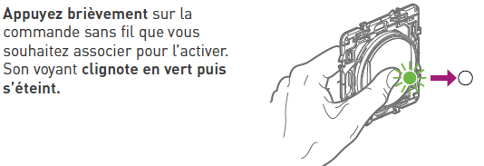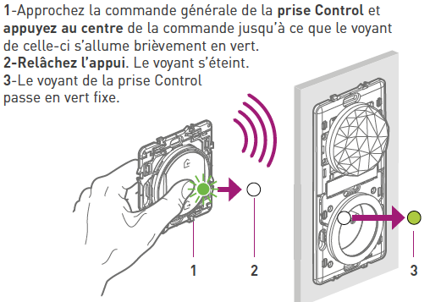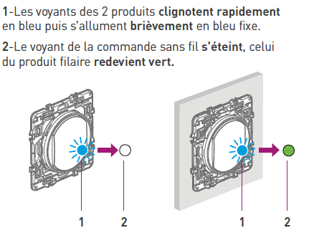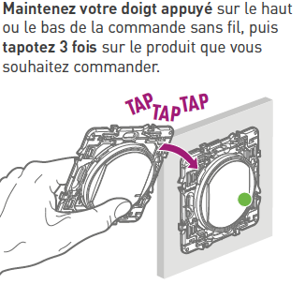

**Remarque :**

Renouveler les étapes 2,3 et 4 pour chaque commande sans fil. Fermer le réseau par appui au centre de la commande générale.

* 1. Procéder à la configuration et à l’association des commandes sans fil sur l’installation.

|  |
| --- |
| **Configuration et association du matériel Legrand with Netatmo** |
| Date ………………..  **Intervention(s) réalisée(s**) : Conforme : Non conforme :    par (Nom) : …………………………………………… Signature : |



Appeler le professeur

**5° Prise en main du paramétrage à distance**

On souhaite réaliser la prise en main du paramétrage à distance grâce à l’application Home + control.

Ressources :



La vidéo « Paramétrer l’application Home + Control »

[Lien pour la présentation vidéo](https://www.youtube.com/watch?v=FEec-FcT5b4)

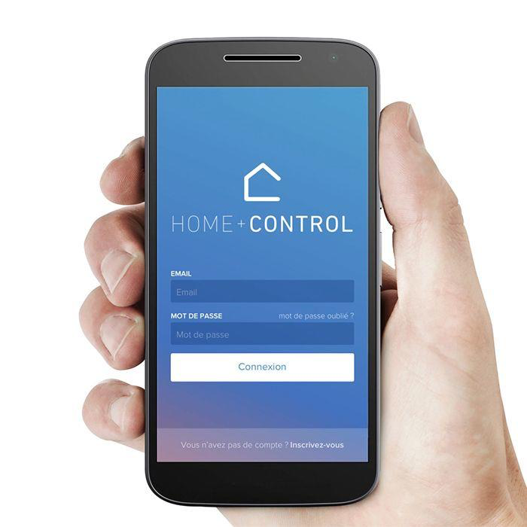

**Le guide du pro** : Dossier destiné aux techniciens installateurs.

[Lien pour le guide du pro](http://docdif.fr.grpleg.com/general/LEGRAND-FR/pfat/DOC_AC/legrand-celiane-with-netatmo-guide-pro.pdf)



* 1. Mettre dans l’ordre chronologique les étapes ci-dessous :

| **N°** | **Étapes du paramétrage** |
| --- | --- |
| 1 | Ouvrir l’application Home + Control  Id : [lafayettelycee@gmail.com](mailto:lafayettelycee@gmail.com)  Mot de passe : Electrotech77 |
|  | Maintenez appuyé le centre de la commande générale.  Puis cliquez sur suivant |
|  | La prise control se connecte automatiquement au Wifi. |
| 7 | Appuyez sur les interrupteurs ou tapotez sur les prises connectées installées dans la pièce. |
|  | Cliquez sur continuer et déplacez-vous dans la pièce suivante. |
|  | Commencez la configuration |
|  | Choisissez le réseau wifi du logement |
|  | Choisissez le type de pièce ou vous vous trouvez puis validez. |
|  | Nommez les produits à l’aide du clavier |

* 1. En suivant les étapes mentionnées ci-dessus, procéder au paramétrage de l’application Home + Control.

|  |
| --- |
| **Paramétrage de l’application Home + Control** |
| Home + Control dans l'App StoreDate ………………..  **Intervention(s) réalisée(s**) : Conforme : Non conforme :    par (Nom) : …………………………………………… Signature : |

**6° Réaliser une démonstration de fonctionnement à votre client**

|  |
| --- |
| **Livraison client** |
| Date ………………..  **Intervention(s) réalisée(s**) : Conforme : Non conforme :    par (Nom) : …………………………………………… Signature : |

Remarque : Finir de compléter l’ordre de travail